2023 оны авлигын эсрэг үйл ажиллагааны төлөвлөгөөний биелэлт

Д/д | Зорилго | Хэрэгжүүлэх арга хэмжээ | Биелэлт
1 | Авлигын эсрэг хууль тогтоомжийг иргэдэд сурталчлах, соён гэгээрүүлэх үйл ажиллагааны хүртээмжийг нэмэгдүүлэх | 1.1.АТГ-аас бэлтгэсэн шторк, инфографик, нийтлэл, зурагт хуудас, цахим ном, гарын авлага зэргийг тухайн орон нутгийн хэвлэл мэдээллийн хэрэгсэл, албан ёсны цахим хуудас болон нийгмийн сүлжээ (фэйсбүүк, твиттер, инстаграм youtube суваг), мөн лед дэлгэц, сурталчилгааны самбарт байршуулах зэрэг бүхий л боломжтой хэлбэрээр олон нийтэд хүргэсэн байх; | 1.1. АТГ-аас бэлтгэсэн шторк, зурагт хуудас зэргийг байгууллагын албан ёсны цахим хуудас болон дотоод сүлжээнд байршуулан, шторкыг компанийн мэдээллийн суурин дэлгэцээр өдөрт 3 удаагийн давтамжтай гаргаж ажилтнууддаа хүргэж байна.
 |  | 1.2.Авлигын эсрэг нөлөөллийн арга хэмжээг нутаг дэвсгэрийн нэгж, байгууллага, салбарын онцлогт тохируулан зохион байгуулах; | 1.2. Авлигын эсрэг “Нэгдье” соён гэгээрүүлэх ажлын хүрээнд Орхон аймгийн гэр бүл хүүхэд залуучуудын хөгжлийн газрын мэргэжилтэн сургагч багш Н.Бямбадорж авлигын эсрэг хууль болон авлигаас урьдчилан сэргийлэх, авилгад автахгүй байх, түүний хор уршиг сэрвээр сургалт орж компанийн 60 ажилтан хамрагдсан.
 |  | 1.3.Авлигын эсрэг үйл ажиллагааг мэдээлэн сурталчлах “Шударга ёс, хөгжил дэвшилд 110” мэдээллийн самбар ажиллуулах; | 1.3. Байгууллагын авлигын эсрэг үйл ажиллагааг ил тод байлгах ажлын хүрээнд Компанийн олон нийтэд мэдээллэх самбарт хууль, эрх зүйн буланг ажиллуулж, Авлигын эсрэг хууль болон холбогдох хууль, мэдээллийг тогтмол шинэчлэн байршуулж, санал, гомдлыг хүлээн авах санал хүсэлтийн хайрцгийг компани дээр ажиллуулж байна.
 |  | 1.4.Өөрсдийн үйл ажиллагааг авлигын эрсдэлээс ангид байхад чиглэсэн, ёс зүй, шударга байдлыг уриалсан агуулга бүхий (шторк, зурагт хуудас, сонины нийтлэл, радио контент, цахим, хэвлэмэл ном, гарын авлага, броюшур зэргээс боломжит хэлбэрийг сонгон) сурталчилгааг хийж олон нийтэд хүргэсэн байх. | 1.4. Авлигын эрсдэлээс ангид байх, шударга байдлыг уриалсан агуулга бүхий зурагт хуудсыг ажилтнуудад зориулсан сургалтын үйл ажиллагааны үеэр тараасан.
2 | Авлигын эсрэг сургалт зохион байгуулах, сургалтад хамруулах | 2.1.Төрийн албанд шинээр томилогдсон албан хаагчдыг авлигын эсрэг сургалтад хамруулсан байх; | Авлигатай тэмцэх газраас 2023.05.17-ний өдөр зохион байгуулсан сургалтанд компанийн 12 эрх бүхий албан тушаалтнуудыг хамруулсан. Мөн 2023 оны 10 дугаар сарын 27-ны өдрийн “Авлигатай тэмцэх үндэсний хөтөлбөрийг хангах нь сэдэвт сургалтад онлайнаар хамрагдсан.
 |  | 2.2.Тухайн байгууллагын хариуцдаг, шууд хамаардаг, хамтран ажилладаг (тухайлбал, тусгай зөвшөөрөл эзэмшигч, итгэмжлэгдсэн төлөөлөгч, хамтран ажилладаг бизнесийн байгууллага, үйлчилгээ авдаг хуулийн этгээд, иргэн, хяналт, оролцоо хэрэгжүүлдэг ТББ г.м) байгууллагад авлигаас урьдчилан сэргийлэх, ил тод байдлыг сайжруулах, ёс зүйг дээшлүүлэх, үйл ажиллагааны хүнд суртлыг бууруулах чиглэлээр авч хэрэгжүүлж байгаа арга хэмжээ, түүний үр дүнг мэдээлэх сурталчлах арга хэмжээг зохион байгуулах. | Орхон аймгийн “Юстинан” хуулийн фирмийн өмгөөлөгч М.Ганзориг нь компанийн ЭБАТ-д болон ажилтнуудад авлигын урьдчилан сэргийлэх, ёс зүйг дээшлүүлэх зорилгоор сургалтыг 2023.11.10-ны өдөр зохион байгуулж, сонирхсон асуулт харицлтад хариулав.
3 | Авлигын эсрэг үйл ажиллагаанд олон нийтийн хяналтыг бий болгх | 3.1.Төрийн байгууллага, хувийн хэвшлийн хооронд байгуулах аливаа гэрээ хэлэлцээрт авлигаас урьдчилан сэргийлэх асуудлыг тусгах талаар зохион байгуулалтын арга хэмжээ авсан байх; | Нийтийн албанд нийтийн болон хувийн ашиг сонирхлыг зохицуулах, ашиг сонирхлын зөрчлөөс урьдчилан сэргийлэх тухай хуулийн 8 дугаар зүйлийн 8.1 дэх заалт, Эрчим хүчний сайдын 2018 оны 01 дүгээр сарын 10-ны өдрийн 04 дүгээр тушаалын дагуу Гүйцэтгэх захирлын захиргааны шийдвэр гаргах, ажил гүйцэтгэх болон худалдах, худалдан авах гэрээ гэх мэт бүх төрлийн гэрээнүүд, эдгээрийг хэлэлцэх, бэлтгэх, оролцохын өмнө тус бүр ашиг сонирхлын зөрчилгүй гэдгээ илэрхийлсэн мэдэгдлийг тухай бүр эрх бүхий албан тушаалтан тус бүрээр гаргуулан авч, ажиллаж хэвшсэн.
4 | Авлига, ашиг сонирхлын зөрчил үүсгэх шалтгаан, нөхцөлийг арилгуулах арга хэмжээ авах | 4.1.Авлигын эрсдэл ба авлига гарах боломжийг бууруулах чиглэлээр холбогдох арга хэмжээг авч хэрэгжүүлэх (үйлчилгээг цахимжуулах, шат дамжлага бууруулах, ил тод байдлыг нэмэгдүүлэх, гомдол мэдээлэлд дүн шинжилгээ хийж, асуудлыг шийдвэрлүүлэх, эрсдэлийн үнэлгээ хийлгэх г.м/ | - Нийтийн албанд нийтийн болон хувийн ашиг сонирхлыг зохицуулах, ашиг сонирхлын зөрчлөөс урьдчилан сэргийлэх тухай хуулийн 8 дугаар зүйлийн 8.1 дэх заалт, Эрчим хүчний сайдын 2018 оны 01 дүгээр сарын 10-ны өдрийн 04 дүгээр тушаалын дагуу Гүйцэтгэх захирлын захиргааны шийдвэр гаргах, холбогдох ажилтанд сахилгын шийтгэл ногдуулах, ажил гүйцэтгэх болон худалдах, худалдан авах гэрээ гэх мэт бүх төрлийн гэрээнүүд, эдгээрийг хэлэлцэх, бэлтгэх, оролцохын өмнө тус бүр ашиг сонирхлын зөрчилгүй гэдгээ илэрхийлсэн мэдэгдлийг тухай бүр эрх бүхий албан тушаалтан тус бүрээр гаргуулан авч, ажиллаж хэвшсэн.
5 | Байгууллагын удирдлагын авлигатай тэмцэх хүсэл эрмэлзэл, санаачилга өрнүүлэх | 5.1. Удирдлагын зүгээс 2023 оны авлигын эсрэг үйл ажиллагааны төлөвлөгөөг 2023 оны 1-р улиралд, хэрэгжилтийн явцыг эхний хагас жилд, хэрэгжилт, хүрсэн үр дүнг жилийн эцсээр нийт албан хаагчдадаа танилцуулах; | 5.1. Авлигын эсрэг төлөвлөгөөг оны эхэнд баталж албан ёсны цахим хуудсанд байршуулж, төлөвлөгөөний биелэлтийг эхний хагас болон жилийн эцэст эрчим хүчний яаманд хүргүүлсэн тухай бүрд тайлагнаж, байршуулж, танилцуулдаг.
 |  | 5.2.Авлигатай тэмцэх газраас дүрэм журам, ёс зүйн дүрмийн төсөлд өгсөн санал, зөвлөмжийг тусгасан байдал; | 5.2. Ажилтны ёс зүйн дүрмээ 2022 оны 01 дүгээр сарын 07-ны өдрийн А/08 тоот тушаалаар, Ёс зүйн зөвлөлийн ажиллах журмыг 2022 оны 09 дүгээр сарын 14-ны өдрийн А/101 тоот тушаалаар баталж мөрдөж байгаа бөгөөд цаашид үйл ажиллагаандаа мөрдөж болох эсэх талаар санал авахаар 2022 оны 11 дүгээр сарын 14-ний 04/1057 тоот албан бичгээр хүргүүлэхэд нэгэнт батлагдсан тул санал ирүүлээгүй болно.
 |  | 5.3.Удирдлага салбар, нэгж, байгууллагын хүрээнд авлигаас урьдчилан сэргийлэх, соён гэгээрүүлэх чиглэлээр санаачлан хийх ажил, арга хэмжээг нэмж төлөвлөн, тайлагнах.  5.3.1 Иргэд, аж ахуйн нэгж, байгууллагаас гаргаж байгаа өргөдөл, гомдлын шийдвэрлэлт, хугацаа хэтрүүлэхгүй байх, бодитой шийдвэрлэж хугацаанд нь зохих хариу өгөх ажлыг сайжруулах ажил зохион байгуулах. /Албан хаагчдын ёс зүйн зөрчил, дутагдал хамаарах/  5.3.2 Худалдан авах ажиллагааг сайжруулах чиглэлээр тодорхой ажил зохион байгуулах. /Үнэлгээний хорооны гишүүдийг чадавхижуулах, тогтмол оруулахаас зайлсхийх зэрэг авлига, ашиг сонирхлын зөрчлөөс ангид байхад чиглэсэн ажил зохион байгуулах/ | 5.3. Шинээр ажилд орсон ажилтнуудад үйлдвэрлэлийн процес технологи ажиллагаа, ААД, ГАУСД, ХАБЭА, анхны тусламж, ЭХ-ний салбарт мөрдөгдөж байгаа хууль дүрмээр 3 удаагийн 36 цагийн сургалтыг ажлын байран дээр зохион байгуулж, мөн Авлигаас урьдчилан сэргийлэх соён гэгээрүүлэх чиглэлээр хуулийн фирмтэй хамтран нийт ажилтнуудад мэдлэг олгох 2 цагийн сургалтыг 2023.11.10 өдөр зохион байгуулав.  5.3.1 Байгууллагад ирсэн гомдол байхгүй. 2023 оны 12 дугаар сарын байдлаар гадны байгууллагаас-4, иргэнээс-74, компанийн ажилтнаас -68, цехүүдээс 3 өргөдөл нийт 217 санал хүсэлт ирүүлсэнийг нарийн бичгийн даргаас гүйцэтгэх удирдлагад танилцуулан тухай бүрт нь шийдвэрлэсэн байна. Иргэдийн өргөдөл санал хүсэлтийг тухай бүр бүртгэж гүйцэтгэх удирдлагад танилцуулж хариу өгч шийдвэрлэсэн байна. Гүйцэтгэл систем дээр 97 %- тай гарсан.  5.3.2 Үнэлгээний хороонд “ЭДЦС” ТӨХК-ийн 26 ажилтан А3 сертификаттай байгаа ба үүнээс Үнэлгээний хороог тухайн үед Гүйцэтгэх захирлын тушаалаар томилдог. Хөндлөнгийн гишүүдийг судалгааны үндсэн дээр жил болгон мөн тушаалаар томилдог.

Хянасан: Захиргаа удирдлагын хэлтсийн дарга /Ш.Зоригтбаатар/
Биелэлт гаргасан: Эрх бүхий албан тушаалтан /Т.Баялаг/

Хавсралт: Нотломжууд

2023.05.17-ны өдрийн АТГ-аас зохион байгуулсан эрх бүхий ажилтнуудын сургалтад хамрагдсан байдад:

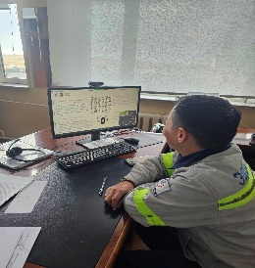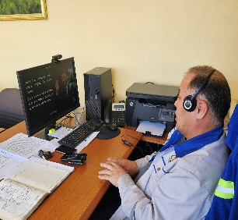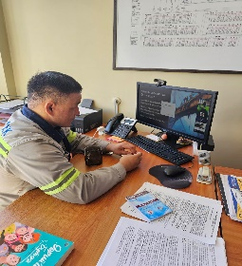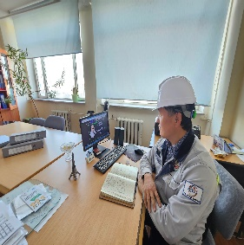

Мэдээллийн самбарт байршуулж, зурагт хуудас хийсэн байдал:
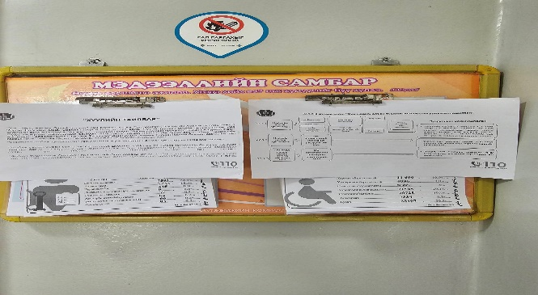

АТГ-аас хүргүүлсэн шторк, зурагт хуудас, постеруудыг албан ёсны цахим хуудсанд байршуулсан байдал:
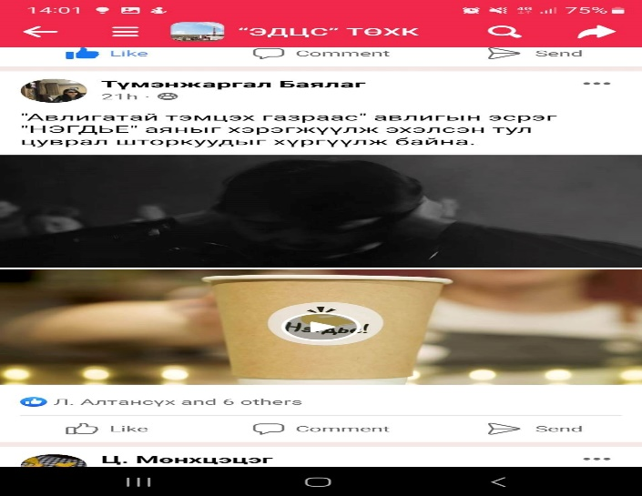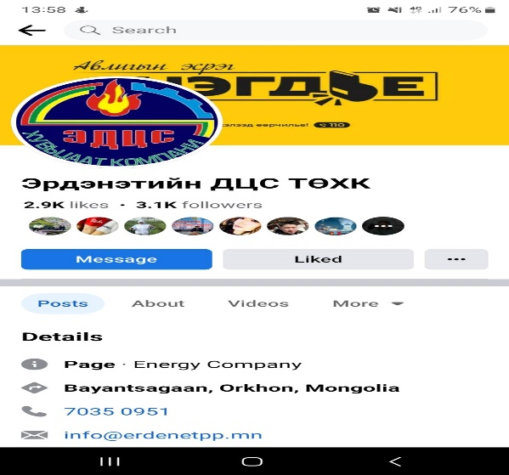

Компанийн ажилтнуудад “НЭГДЬЕ” соён гэгээрүүлэх аяны хүрээнд сургалт зохион байгуулсан байдал:

